SpagoBI5.1安装

1. 安装环境
2. 首选需要安装JDK1.7版本，并配置好相应的环境变量。目前汉化版的SpagoBI5.1只支持JDK1.7。其他版本会导致整个程序包启动不了或者缓慢。
3. 安装好Mysql,并建立好数据库实例spagobi。Spagobi数据库是系统加载和操作SpagoBI系统时，需要访问的数据库，存放系统启动所需数据。
4. 安装Tomcat7，并配置环境变量。由于SpagoBI5.1的安装包当中自带有Tomcat，因此这一步不需要。如果需要启动系统安装的tomcat服务器，只需参照普通WEB项目部署的方法去部署SpagoBI当中的程序包。
5. 安装程序包

1.下载程序包SpagoBI5.1.rar.

2.下载SpagoBI系统需要的数据库脚本spagobi5.1_MySql.rar，这个脚本可以,在SpagoBI官网上下载。

1. 安装过程

第一步：将下载的mysql数据库脚本放到Spagobi数据库当中运行。运行结束后，Spagobi数据库当中有系统运行所需要的所有对象（表格、索引等）；

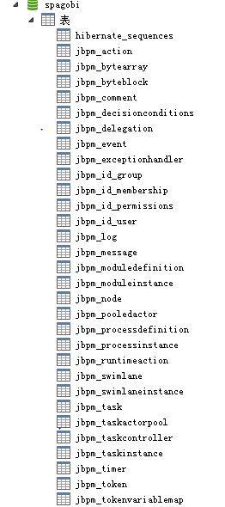

第二步：修改相应的配置文件

1.修改\SpagoBI5.1\SpagoBI5.1\conf目录下的servier.xml文件，把其中的数据库配置修改为自己已建好的spagobi数据库，主要是用户名，密码和URL需要修改。

注意：如果本地已经启动tomcat，那么同时还需要修改此文件当中tomcat启动的端口。反之，则无需修改。因为在运行程序用的是自带的tomcat。

2.在目录\SpagoBI5.1\SpagoBI5.1\lib下加入mysql的驱动。SpagoBI5.1程序包当中提供的数据库驱动版本太低，需要替换成更高版本的数据库驱动包。在此程序中添加mysql程序驱动包。

3.修改LDAP配置文件。修改目录SpagoBI5.1\webapps\SpagoBI\WEB-INF\conf中的ldap_authorizations.xml文件，在此问价中配置LDAP服务器的地址、登录名和密码等。

4. 修改SpagoBIStartup.sh注销掉启动HSQLDB的代码。

第三步:启动程序

相应的配置文件修改好以后，启动SpagoBI5.1\SpagoBI5.1\bin目录下的系统启动文件。在Windows当中，启动SpagoBIStartup.bat文件；在Linux环境中启动SpagoBIStartup.sh文件。

在Windows环境中，会弹出tomcat启动窗口。

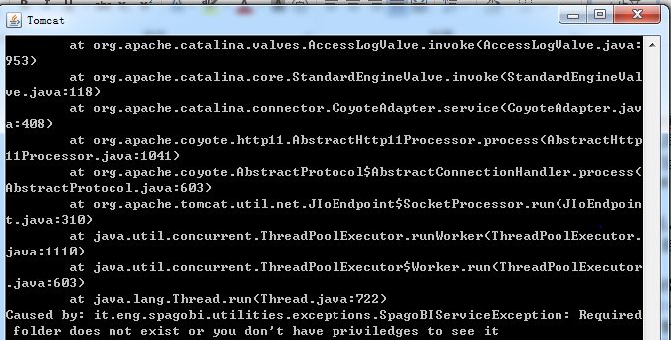

在Linux环境中，如果系统启动成功，会出现SpagoBI系统的进程。如下图：



第四步：登录。

当系统启动好以后，在浏览器中输入<http://localhost:8080/SpagoBI>，出现登录界面，如下：



1. 启动问题
2. 如果点击启动文件后，tomcat窗口闪一下就消失，请检查本地系统上的tomcat端口是否与此时启动的tomcat的端口有重合现象；或者已有程序占用了tomcat的端口。
3. 项目启动起来以后，如果登陆界面无任何内容，请检查server.xml当中数据库的配置是否正确。由于在此项目用的数据库是mysql,请在程序启动前检查数据库是否区分大小写，如果区分，请修改为不区分大小写。
4. 系统启动完毕以后，任何用户名和密码都不能登陆请检查ldap_authorizations.xml中LDAP服务的登陆信息是否正确。